《善待自己，不要和方便世界较劲》

[标签：](http://user.qzone.qq.com/1938875265/blog/1391711740)善道法    日期： 2015_03_21 作者：依果

依果（605002565）11:51:24  
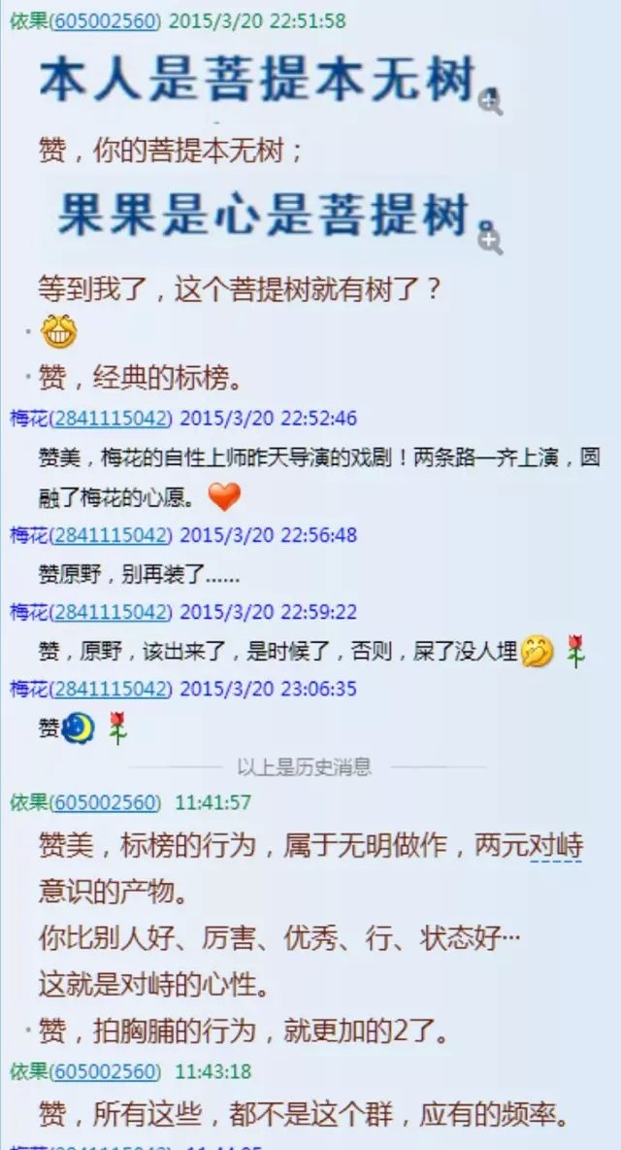  
依果（605002565）11:53:27  
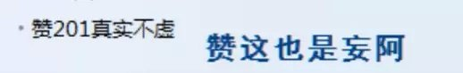

赞美，就安心的在这里上演对峙戏剧吧！

赞美，所有法船都是方便，和妄想无关。

这是常识。

赞美，法船！

赞美法船里：  
师的方便；  
法的方便；  
同修的方便；  
转世的方便；  
生活的方便；  
两元的方便；  
爱的方便；  
对峙的方便；  
圆满的方便；  
···  
赞美一切法界的方便；  
赞美一切！

赞美，要反思想想，为何不能以人的语言，如意讲法藏方便，这一定是自己有问题。只会心里着急的产生对峙情绪。  
赞美，反思。  
赞美，看到善巧方便的法藏，自己就闭嘴赞美，这是功德。  
赞美，做不到这点，就是2货。

天涯（190354552）12:10:11

赞美方便 赞美果文 获益良多 茅塞顿开 拨云见日

依果（605002565）12:12:09  
赞美，你显现出了正经人的样子。@天涯   
赞美，不要再做，天天以别人的随缘方便，折磨自己，折磨它人的傻事了。  
http://cnc.qzs.qq.com/qzone/em/e121.gif   
赞美，别人方便示现，如意震动，随缘拉屎（恶道语），你就当真叫真，傻不傻？   
赞美，这是没有证悟的征兆。